Ребята посмотрите, как много гостей пришли к нам на занятие. Давайте поздороваемся, чтобы потом не отвлекаться.

**Воспитатель:** Сегодня мы с вами поговорим о том, как выращивается хлеб, вспомним стихотворения и пословицы о хлебе, перечислим геометрические фигуры, закрепим цвет.

**Выберите себе карточку:**

- Алина возьми вторую по счету.

- Владик возьми третью по счету.

- Лиза возьми первую по счету.

- Кирилл возьми последнюю. 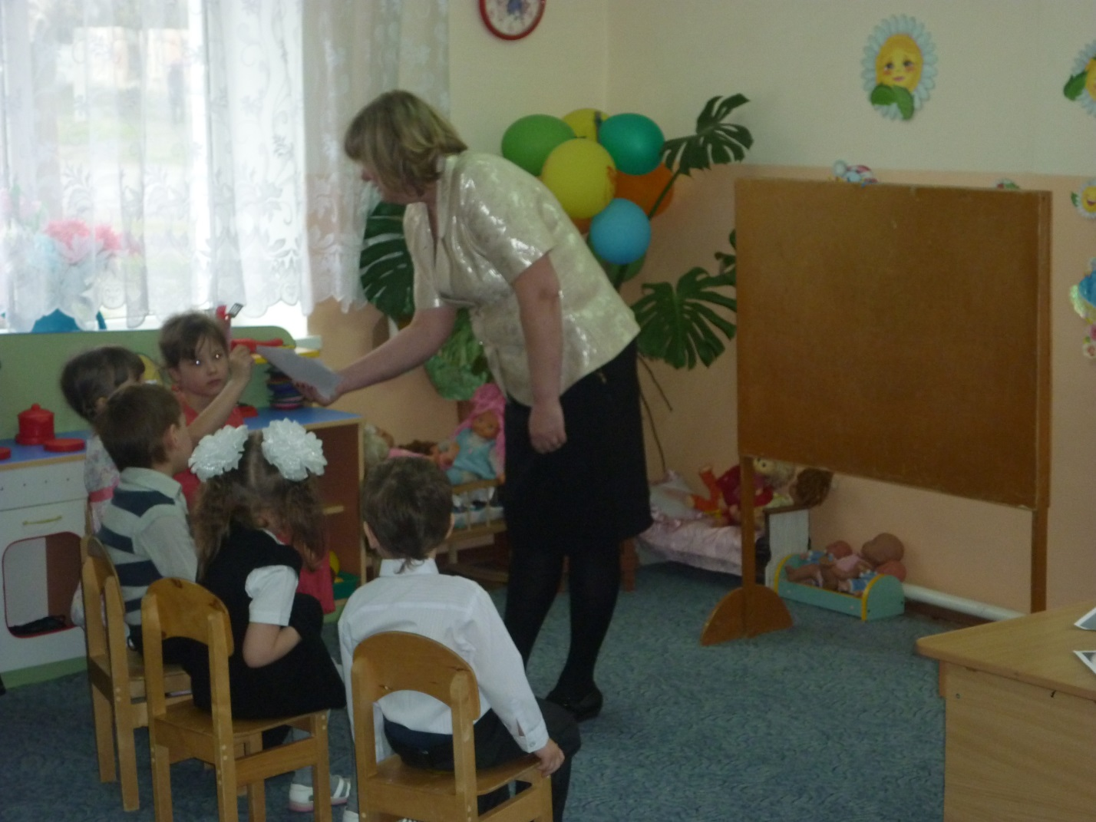

Ребята, как одним словом можно назвать предметы, изображенные на карточках?

**Дети:**  Хлебобулочные изделия.

**Воспитатель:** Ребята послушайте загадку Алины и постарайтесь ее отгадать.

Мягкий, пышный и душистый.

Он и черный, он и белый,

А бывает подгорелый.

Без него плохой обед,

Вкусней его на счете нет.

(Хлеб)

**Воспитатель:** Правильно ребята, это хлеб и сегодня на занятии мы с вами разберемся, какой путь проделывает хлеб, чтобы попасть на стол к нам.

**Воспитатель:**  Посмотрите ребята на столе лежат картинки и по ним мы отследим путь хлеба к нашему столу. Кто хочет взять первую иллюстрацию? Выходи Владик.

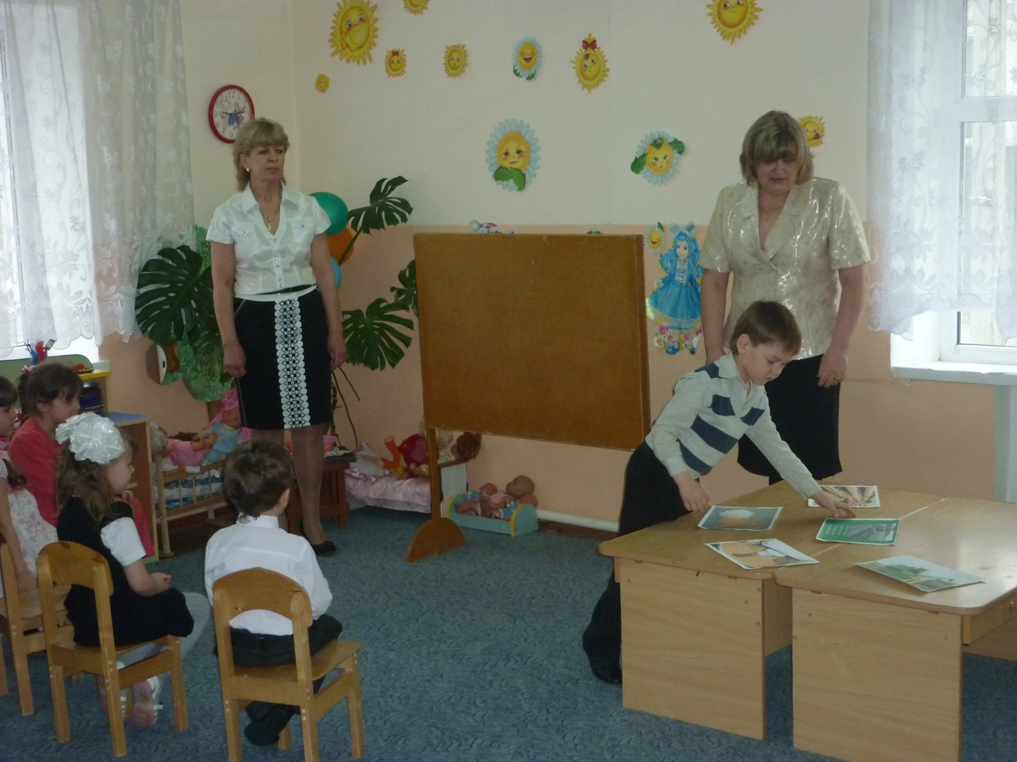

(ребенок берет иллюстрацию с трактором, сеялками и составляет небольшой рассказ 2-3 предложения и так все дети пока не закончатся картинки).

**Рассказы детей:** 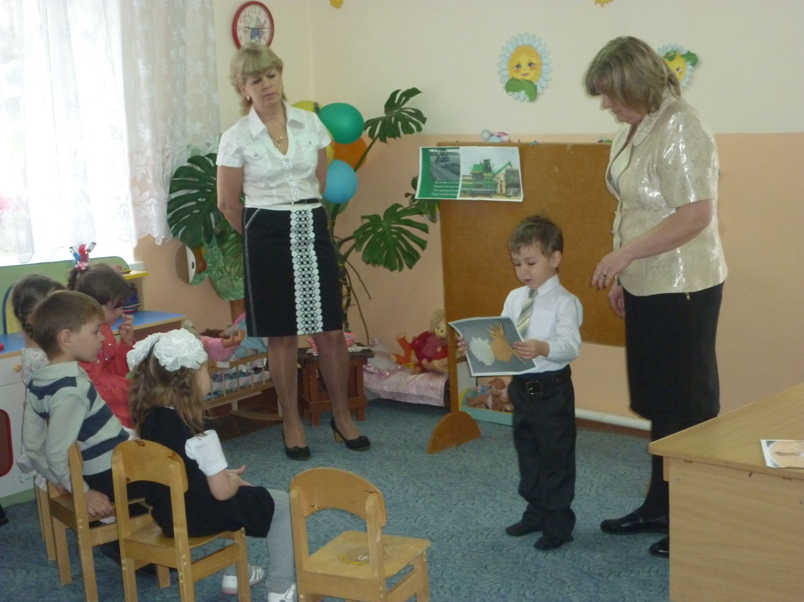

**Воспитатель:** Посмотрите, какой долгий путь у хлеба, как много картинок на доске мы видим и везде работают и трудятся люди. Поэтому, как надо обращаться с хлебом?

**Дети:** Бережно.

**Воспитатель:** Кто хочет рассказать стихотворение о хлебе?

**Дети читают стихотворения:**

Слышен летом до заката

Гул комбайна у реки.

И везут на элеватор

Урожай грузовики.

Хлеб ржаной, батон и булки

Не добудешь на прогулке.

Люди хлеб лелеют,

Сил для хлеба не жалеют.

Сеют в поле зерна раннею весною,

А над ними светит солнышко родное.

На ветру веселом зашумят колосья,

Будет урожайной золотая осень.

**Воспитатель:**  Давайте вспомним пословицы о хлебе:

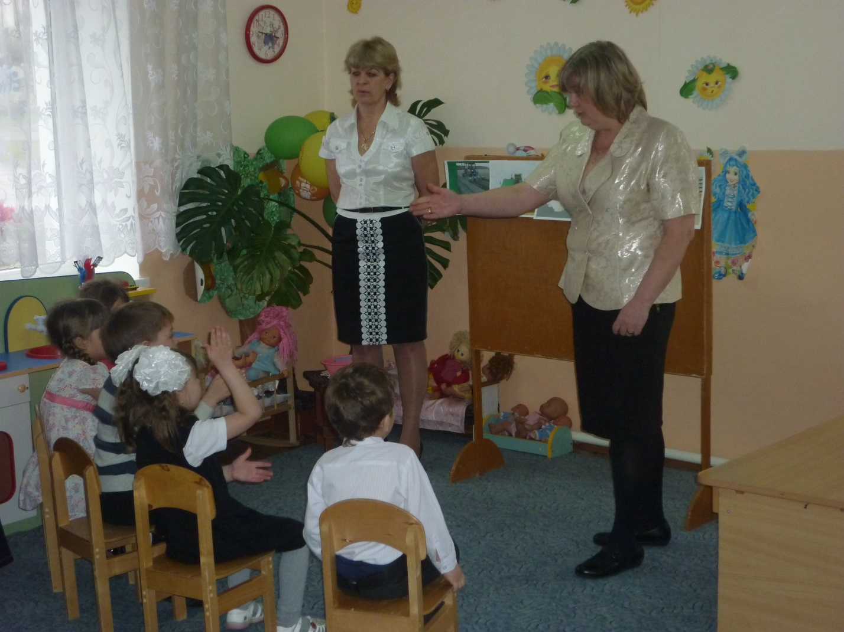

1. Хлеб всему голова.
2. Хочешь есть калач не лежи на печи.
3. Хлеб ржаной, батон и булки не добудешь на прогулке.
4. Хлебушек ржаной- отец наш родной.
5. Каждую крошку в ладошку.
6. Люди хлеб лелеют – сил для хлеба не жалеют.

**Воспитатель:** Молодцы, как вы много всего знаете, а сейчас давайте поиграем. 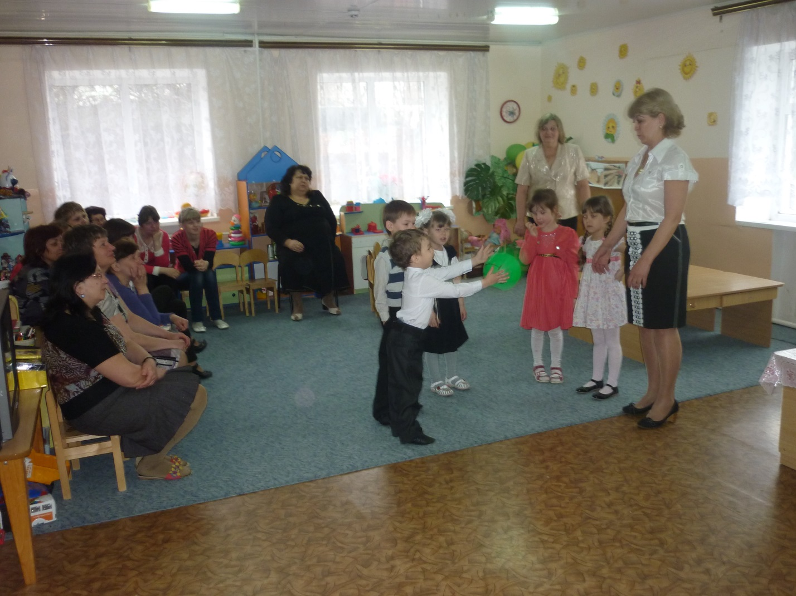

(Проводится игра «Назовите правильно»)

1. Посуда для хлеба, как называется? (Хлебница)
2. Кто выращивает хлеб? ( Хлебороб)
3. Кто печет хлеб? ( Хлебопек)
4. Где выпекают хлеб? ( Хлебозавод)
5. Как называются изделия из теста? (Хлебобулочные изделия)

**Проведение физминутки.**

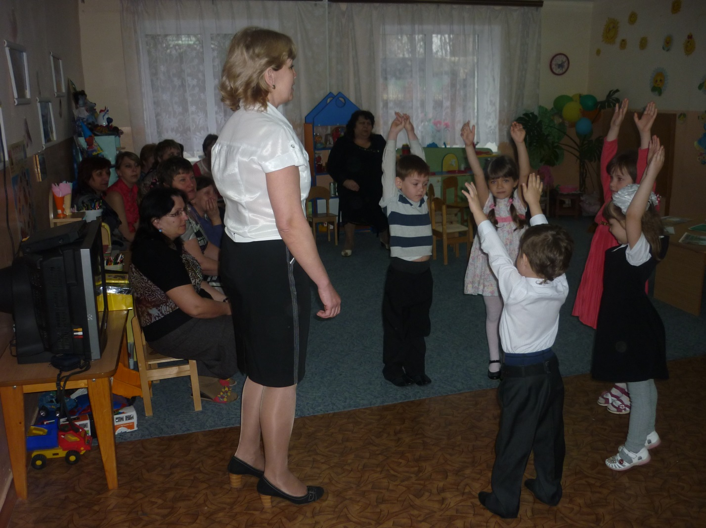

**Воспитатель:** Подойдите дети к столу на нем лежит печенье разной геометрической формы, вы сейчас назовете геометрическую форму печенья.

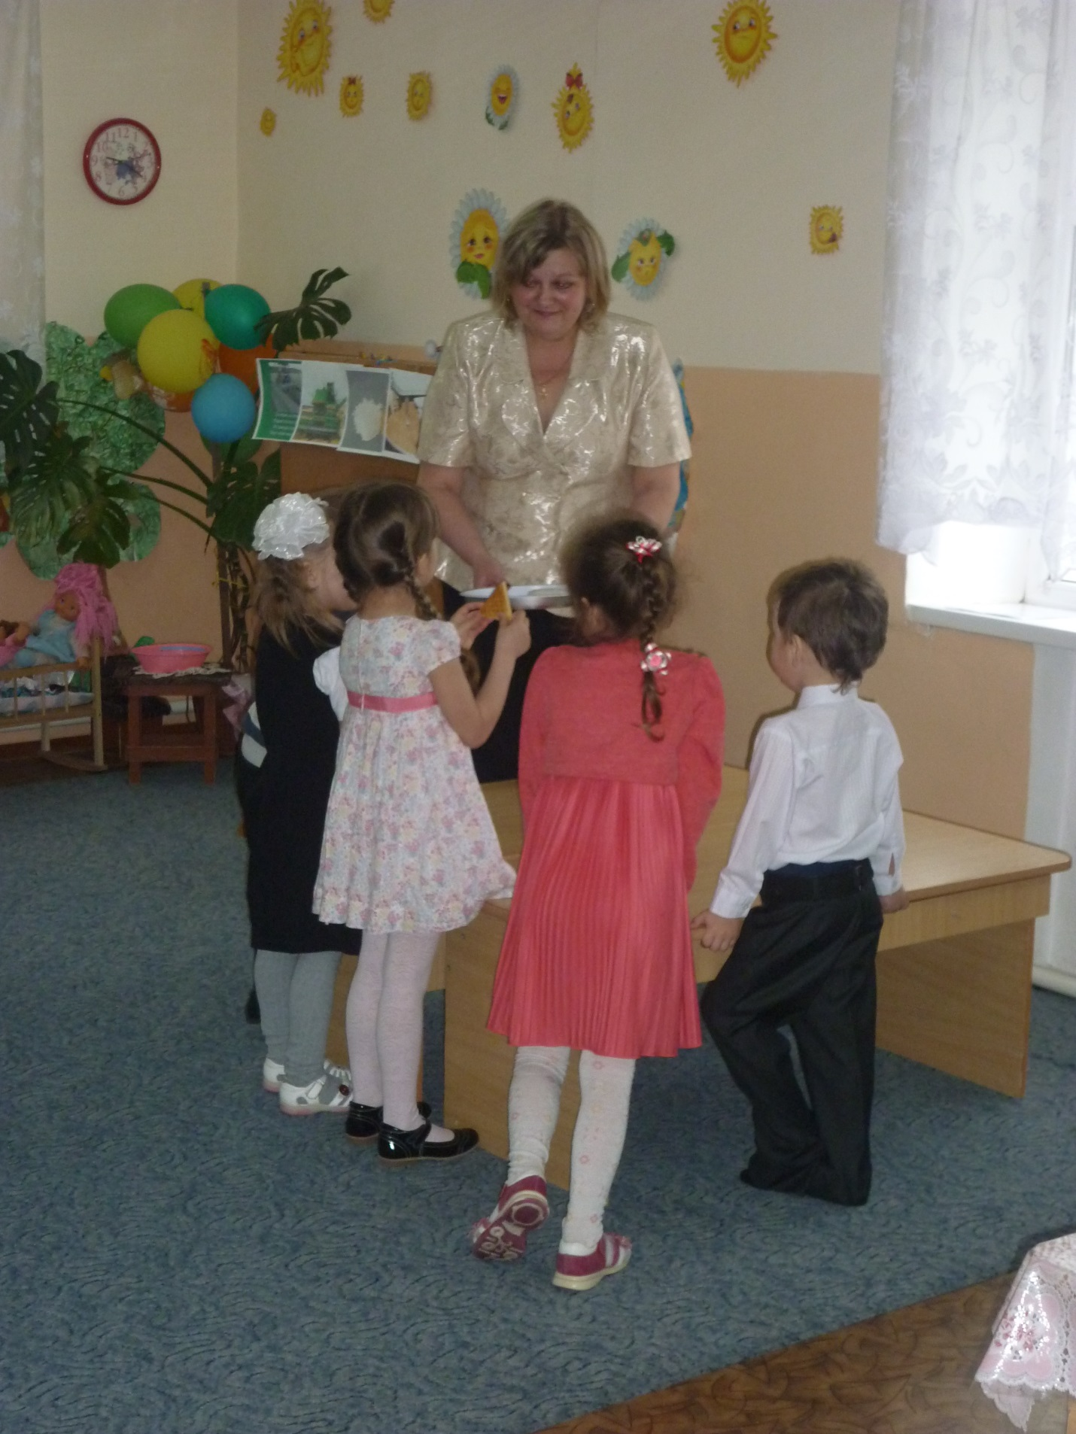

Дети берут в руки по одному печенью и определяют его форму ( круглое, квадратное, овальное, прямоугольное, игреугольное).

**Воспитатель:** Молодцы справились с заданием и ответили правильно.

А теперь мы с вами перейдем к практической части нашего занятия, мы будем при помощи форм выдавливать из теста печенье. Хотите попробовать себя в роли пекарей.

( Дети соглашаются. Из кусочка раскатанного слоеного теста при помощи формочек они выдавливаю печенье и складывают на противень).

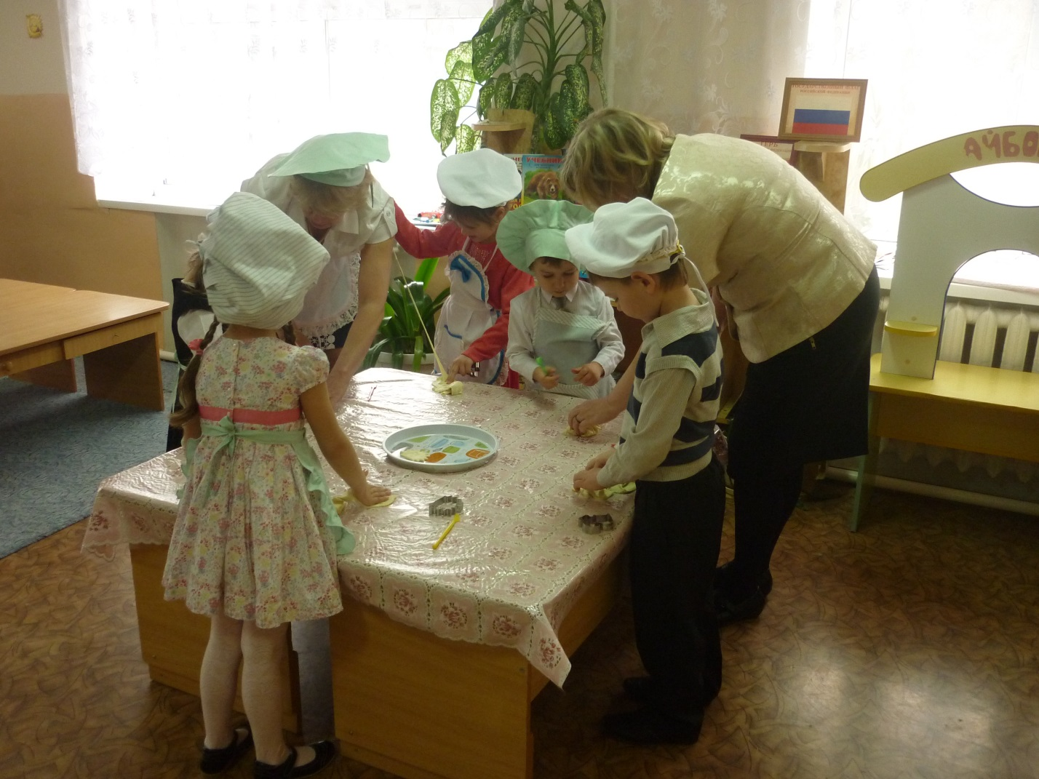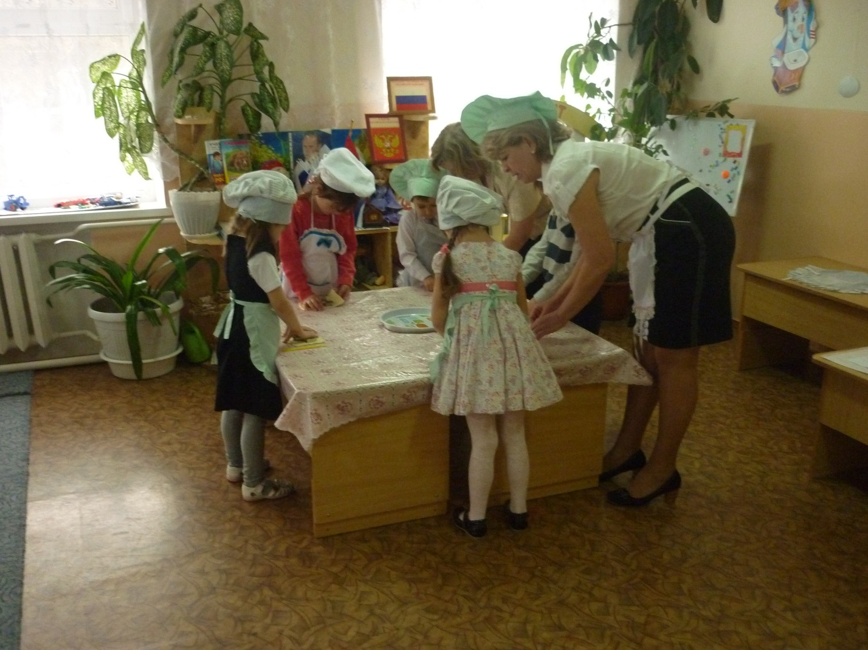

**Воспитатель:**  Ребята, что вам сегодня запомнилось и понравилось на занятии? ( Итог занятия). А сейчас мы с вами отнесем противень на кухню и попросим испечь.